**Windows Template  
  
Software**

1. Instalacion basica de OS Ver: Windows 10 21H1
2. Comutername: w10  
   Username: sysprep  
   Pass: 1  
   Workgroup: TQ
3. Deshabilitar firewall, UAC y habilitar RDP  
   netsh advfirewall set allprofiles state off
4. 2. Office 2016-365 default options  
   Ver: Proffesional Plus  
   Mapear la unidad de software como Z y ejecutar:  
   Z:\Microsoft\Office365\X64\setup.exe /configure configuration-Office365-x64.xml
5. Winrar  
   Ver: winrar-x64-600
6. Instalacion de visual studio 6 con instalador de VS6 en: \\10.1.1.37\Software\Microsoft\Visual Studio\6.0\VS6InstallerSetup
7. Modificar la registry para abrir como administrator mapeos del ususario con sesión actual: P:\Folders\Soporte\Docs\KBASE\Microsoft\Open as Admin network maps.docx **o ejecutar el .REG en la carpeta de VS6**
8. .net 3.5  
   Ejecutar el siguiente commando desde powershell administrador  
     
   Enable-WindowsOptionalFeature –Online –FeatureName NetFx3 –All -LimitAccess -Source D:\sources\sxs  
   D:\ representa la unidad donde se encuentra el disco de instalacion de windows
9. Telnet Client  
   dism /online /Enable-Feature /FeatureName:TelnetClient
10. Adobe Acrobat Reader DC
11. SnagIT   
    Ver: 2020
12. Microsoft Silverlight  
    Ver: 64 bit Developer edition
13. Microsoft SQL Server management Studio  
    Ver: 18.9.1
14. Tortoise SVN  
    Ver: 1.9.7.27907
15. Notepad++  
    Ver: 8.1.1 64-bit
16. Oracle 11 x86 **(Run as Administrator)**  
    \\10.1.1.37\Software\Oracle\Oracle11g\11204\x86\OracleDatabaseClient-Win32-p13390677_112040_WINNT\client  
    Response File: TQ-OraClientStandardX8611204Setup
17. Oracle 12 x86  **(Run as Administrator)**  
    \\10.1.1.37\Software\Oracle\Oracle12\12102\x86\client32  
    Response File: TQ-OraClientStandardX8612120-Setup
18. Oracle Client 18c **(Run as Administrator)**  
    \\10.1.1.37\Software\Oracle\18c\x86\client32

Response File: TQ-OraClientStandardX86180000Setup.rsp

1. Oracle Client 19c **(Run as Administrator)**\\10.1.1.37\Software\Oracle\19c\x86\client

Response File: TQ-OraClientStandardX86190000Setup.rsp

1. En \\software\Software\Oracle ejecutar **TQSTDTNSNames** tanto para cliente 11 como 12  
     
   TQSTDTNSNames.bat C:\oracle\product\12.1.0\client_1 Full  
   TQSTDTNSNames.bat C:\oracle\product\11.2.0\client_1 Full  
   TQSTDTNSNames.bat C:\oracle\product\18.0.0\client_1 Full  
   TQSTDTNSNames.bat C:\oracle\product\19.0.0\client_1 Full
2. Toad DBA Suite for Oracle 14.1.120.923 32 bits
3. Visual Studio 2010

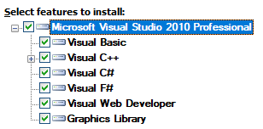  
  
16b. Instalar posteriormente el **Service Pack 1**

1. Visual Studio 2019 Enterprise  
     
   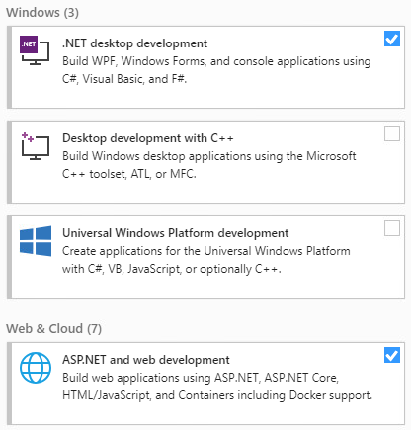  
    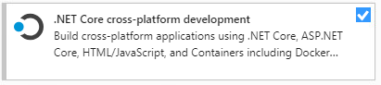
2. AnkhSvnAnkhSVN2019.vsix
3. SAP Crystal Reports for Visual Studio 2010
4. Crystal reports 13
5. Eliminar dispositivo en “Computer Management” **Microsoft Visual Studio Location Simulator Sensor** (Cuando se desinstala eliminar drivers y software)
6. Disc Cleanup incluido System Files

Habilitar el index y si esta encendido re crearlo (unida al dominio agregar las carpetas del usuario al index y re crearlo)  
Deshabilitar defrag

**Configuraciones**

Power Options: High Performance desde CMD administrador:  
  
Consultar los esquemas de energia y * indica el actual  
powercfg /L  
Configurar alto rendimiento como esquema activo  
powercfg -SETACTIVE SCHEME_MIN

**METRO Desktop**  
Copiar las customizaciones de ubicadas en \\software\Software\Microsoft\Windows\10\Layouts\x64 Dev  
para ambientes de 64 bit en la ruta por defecto del OS:

**C:\Users\Default\AppData\Local\Microsoft\Windows\Shell**

Sobreescribir cualquier archive que existiera en la ubicacion dada

La ubicación del archivo XML para inicio desatendido por primera vez es en:

C:\windows\system32\sysprep

File: Unattend.xml ubicada en \\software\software\Microsoft\Windows\10\Unattended

Ref: [Windows Setup Automation Overview | Microsoft Docs](https://docs.microsoft.com/en-us/windows-hardware/manufacture/desktop/windows-setup-automation-overview)